Техническое задание
на изготовление форменной одежды

1.Предмет муниципального контракта: оказание услуг по изготовлению форменной одежды (жилет) из синтетической ткани - полиэстер, цвет салатовый, количество – 20 штук (далее – Продукция).
2. Общие требования к предоставляемым услугам:
2.1. Услуги по изготовлению Продукции включают в себя: изготовление эскиза, пошив, доставку готовой Продукции по адресу Заказчика: Ханты-мансийский автономный округ, г. Югорск, ул. 40 лет Победы,11, в рабочие дни с 9.00-17.00.
2.2. Предоставление Исполнителем Заказчику для согласования готовый эскиз Продукции в электронном виде, в формате файла *. pdf, в течение 7 (рабочих) дней с момента подписания муниципального контракта.
2.3. Информационные материалы для оказания услуг, предоставленные Заказчиком, являются собственностью Заказчика и могут быть использованы только для изготовления Продукции по настоящему техническому заданию.
2.4. При транспортировке Продукция должна быть упакована в полиэтиленовые пакеты. Упаковка должна обеспечивать защиту при транспортировке от проникновения влаги, пыли. Погрузочно-разгрузочные работы осуществляются силами и за счет Исполнителя.
3. Срок оказания услуг: с момента подписания муниципального контракта по 30.11.2015.
4. Место оказания услуг: Ханты-мансийский автономный округ-Югра, г. Югорск, ул. 40 лет Победыы,11.
Предмет муниципального контракта |  |  |  | Ед. изм. | Кол-во объекта закупки | Размер
№ | Код ОКПД | Наименование объекта закупки | Описание объекта закупки
1 | 18.22.99.140 | Жилет  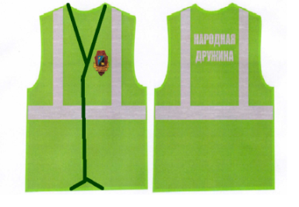 | Материал: синтетическая ткань – полиэстер, цвет салатовый. Жилет с центральной застежкой «молния» спереди; ворот с V-образным вырезом. На жилете расположены светоотражающие полосы серого цвета. Одна полоса вокруг талии шириной не менее 50 мм и не более 55 мм. По одной полосе от правого плеча и левого плеча, шириной не менее 45 мм и не более 50 мм до полосы вокруг талии на передней стороне и спинке жилета. На передней стороне жилета в левом углу справа от светоотражающей полосы размещается эмблема (эскиз в п.2).  На спинке жилета в две строки размещается аппликация «Народная дружина» (высота букв – не менее 80 мм и не более 85 мм). Буквы со светоотражающим эффектом, цвет серый, ширина не менее 25 мм и не более 30 мм. | шт | 5 | 52
 |  |  |  | шт | 5 | 54
 |  |  |  | шт | 5 | 56
 |  |  |  | шт | 5 | 60
2 |  | Эмблема  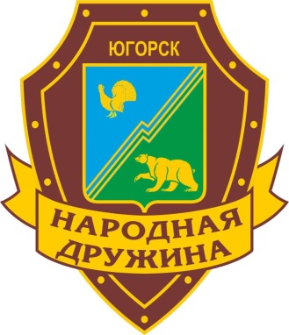 | Эмблема в виде контурного щита бордового цвета. По краям - с каймой и заклепками золотистого цвета; в нижней части – с лентой золотистого цвета.  В центральной части щита бордового цвета содержится изображение герба муниципального образования город Югорск. В верхней части щита по центру размещается надпись золотистого цвета «Югорск», в нижней части по центру на ленте надпись бордового цвета «Народная дружина».  Эмблема - на клеевой основе.

